Мәжілісмендер қостанайлық кеншілермен қауіпті өндірістегі жұмысшыларды әлеуметтік қорғау туралы заңды талқылады

Қостанай, 8 қаңтар. Қостанай облысындағы сайлаушылармен Мәжіліс депутаттары Альберт Рау, Екатерина Смышляева, Берік Бейсенғалиев және Еркін Әбіл кездесу өткізіп жатыр. Олар облыстың шалғай ауылдарын аралап, халықпен жүздесіп, жеке мәселелері бойынша азаматтарды қабылдап, «АМАNАТ» партиясының сайлауалды бағдарламасының жергілікті жерлерде орындалу барысын бақылап жүр.
Альберт Рау мен Екатерина Смышляева Рудный қаласындағы «Соколовская» кенішінде болды.
Кеншілермен әңгімелесу барысында мәжілісмендер қауіпті еңбек жағдайында жұмыс істейтін адамдарды әлеуметтік қорғау мәселелерін қарастыратын жаңа заңға тоқталды.

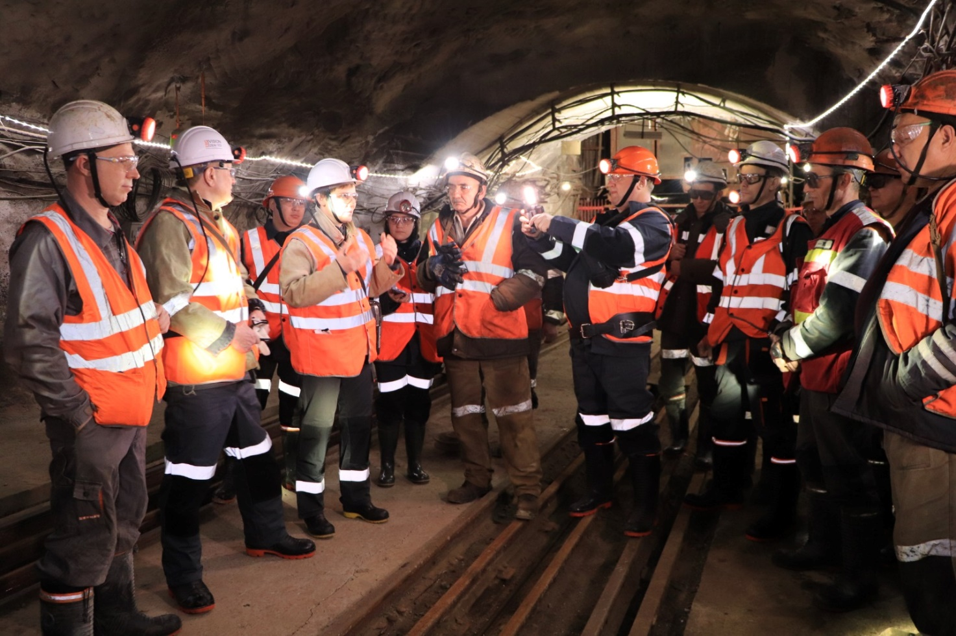

Мәжілістің вице-спикері Альберт Раудың айтуынша, енді зиянды өндірісте жұмыс істейтін қызметкер 55 жасқа толғанда еңбек шартын бұзуға және 63 жаста зейнетке шыққанға дейін арнайы төлемдер алуға құқылы. Барлығы 4 төлем бар, олар әртүрлі көзден қаржыландырылады. Төлемдерге табыс салығы салынбайды.
– Өткен жылы сайлау барысында «AMANAT» партиясының кандидаттары сіздермен кездескен еді, сонда осы сұрақ қозғалған болатын. Өнеркәсіптік өндіріс қызметкерлерінің зейнеткерлік жасы төмендей ме? Бүгін біз сіздерге жақсы жаңалықпен келіп отырмыз. 2024 жылдың 1 қаңтарынан бастап зиянды өндірістегі жұмысшылардың зейнеткерлік жасын, егер олар бұдан былай бұл өндірісте жұмыс істемесе, 55 жасқа дейін қысқарту туралы заң күшіне енді. Яғни, олар жұмыстан шығуы немесе жеңілірек жұмысқа ауысуы керек. Сондай-ақ 55 жастан зейнетке шыққандарға арнайы әлеуметтік төлемдер төленетін болады. Төлемдер төрт көзден: республикалық бюджеттен, жұмыс берушінің қаражатынан, өмірді сақтандыру компаниясының қаражатынан және міндетті жарналар есебінен төленеді, – деді Альберт Рау.

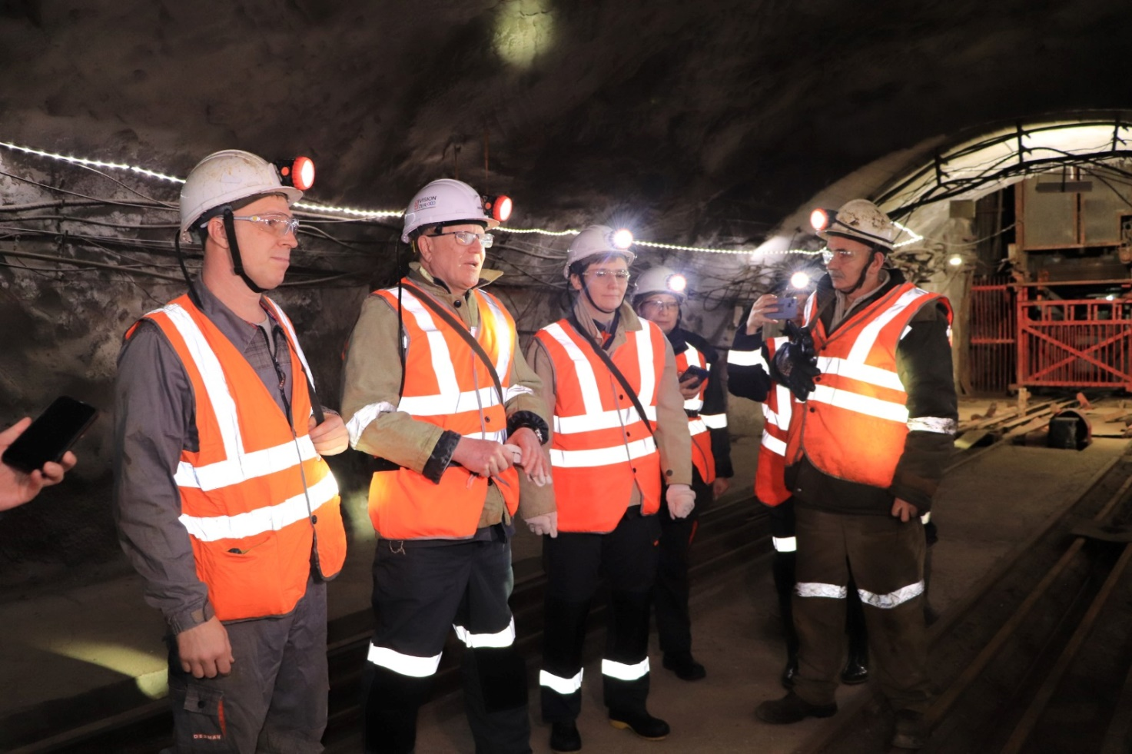

55 жаста зейнетке шығу және қажетті төлемдерді алу үшін қызметкер жұмыс берушіге 55 жасқа толуына байланысты еңбек шартын бұзатындығы туралы өтініш беруі керек. Бұл ретте кемінде 7 жыл міндетті кәсіптік зейнетақы жарналары болуы қажет.
Жеті күн ішінде жұмыс беруші мен сақтандыру компаниясы Мемлекеттік корпорацияның есеп айырысу шотына ең төменгі күнкөріс деңгейін аударуға тиіс. Сол шотқа жинақтаушы зейнетақы қоры мен республикалық бюджет төлемдері түседі. Яғни, барлық сома бір күнде аударылады. Барлығы тікелей «Мемлекеттік корпорация» КЕАҚ арқылы төленетін болады.
Қызметкер 63 жасқа толғаннан кейін зейнетақы қорынан төленетін төлемдерге базалық және ынтымақты зейнетақы қосылады, ал республикалық бюджеттен, жұмыс берушілер мен сақтандыру компанияларынан төлемдер тоқтатылады. Айтпақшы, егер қызметкер өзін жақсы сезінсе, ол өндірісте жұмысын жалғастыра алады, оны жұмыстан шығаруға ешкімнің құқығы жоқ.

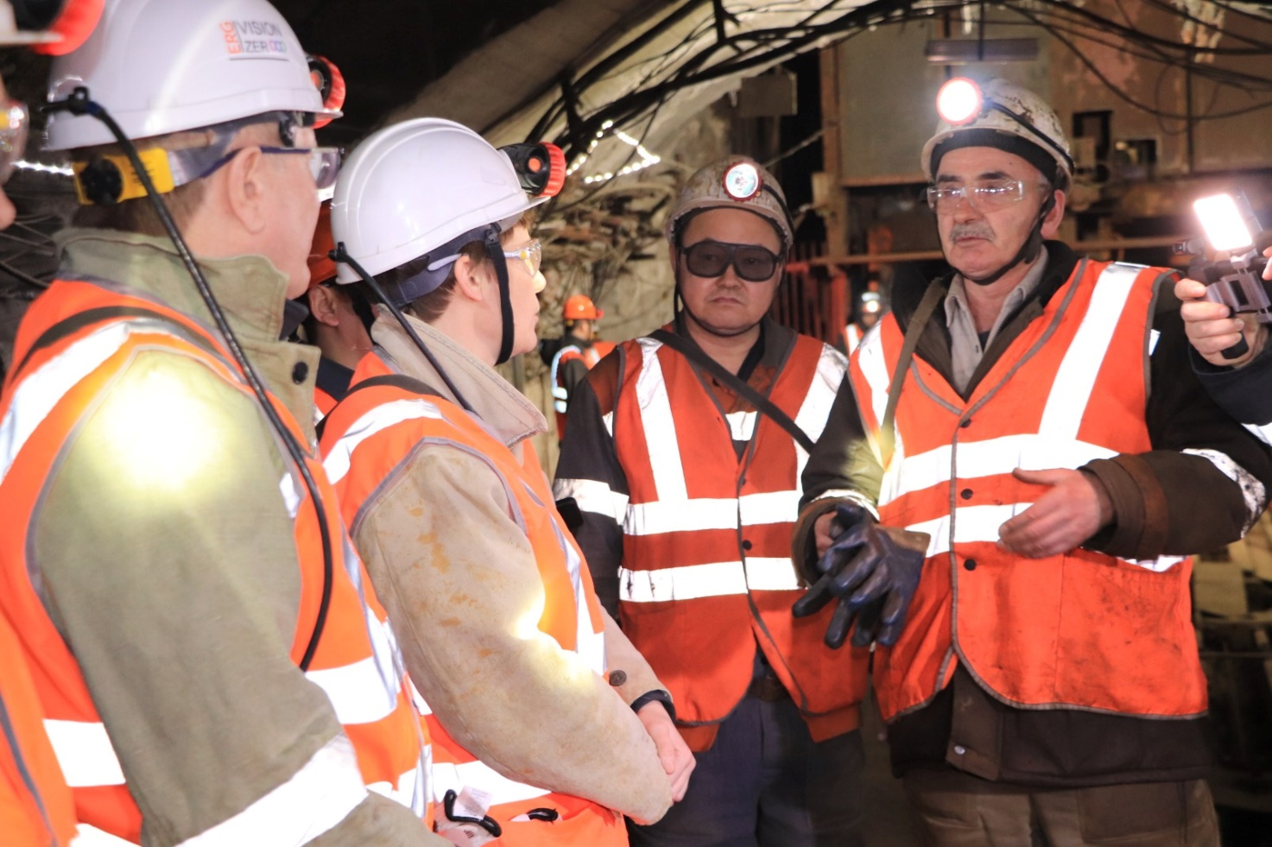

– Қызметкер лайықты демалысына немесе кәсібін өзгертуге – жеңіл жұмысқа ауысуға мүмкіндік алады. Осы жасқа арналған бірнеше әлеуметтік бағдарламалар көмектесе алады. Мысалы, «Ұрпақтар келісімі» бағдарламасы, егер оның орнын ауыстыратын болашақ қызметкерді оқыту мүмкін болса және «Күміс ғасыр» (басқа мамандыққа қайта даярлау). Бұл жағдайда мемлекет жұмыс орнын субсидиялауға көмектеседі, ал әлеуетті қызметкер барлық төлемнен басқа ақша таба алады, – деп атап өтті Екатерина Смышляева.
Сонымен қатар депутат еңбек міндеттерін орындау кезінде жазатайым оқиғалардан міндетті сақтандыру жүйесін жетілдіру бойынша стандарттар ұсынылды, деп қосты. Атап айтқанда, сақтандыру ұйымдарының жұмыс берушінің алдын алу және оңалту іс-шараларын жүргізуге жұмсаған шығындарын өтеуі – екі жағдайда да сақтандыру сыйлықақысы сомасының 6 пайызға дейінгі соммасын құрайтынын атап өтті.
Мәжілісмендер жұмыс сапары барысында «Качар Руда» АҚ қызметкерлерімен және кәсіподақ белсенділерімен де кездесті.

